Michaela Jagošová

HÖRVERSTEHEN

Hören ist eine von vier Fertigkeiten der kommunikativen Kompetenz. Hören und Lesen sind die rezeptiven Fertigkeiten. Sprechen und Schreiben sind die produktiven Fertigkeiten.

-Lernziel: das sinngemäße Erfassen der Aussageabsicht des Sprechers (nicht nur das wörtliche Reproduktion des gehörten Textes.)
- Was man hört hängt vom Hörinteresse ab.

Zwei Hörstile werden unterschieden müssen:
- Extensives Hören:
- Das globale Hören :die Schüler erfassen nur die zentralen Informationen
- Das selektive Hören: spezifische Informationen werden entnommen
- Intensives/detailiertes: wichtig ist das Verständnis der Gesamtaussage (auch Details)

Lernpsychologische Hintergründe:
Der Verarbeitungsprozess lässt sich in die vier Phasen einteilen
- Auditive Wahrnehmung der akustischen Signale: Das Ohr registriert die segmentalen und suprasegmentalen Elemente (Laute, Intonation, Melodie)
- Auditive Integration oder Assimilation: die aufgenommenen Signale werden geordnet und ergänzt
- Auditive Identifikation: das lexikalische, grammatische und syntaktische Kenntnisse werden den gehörten Informationen zugeordnet
- Semantische Interpretation: die identifizierten Bedeutungseinheiten werden in einen sinnvollen Zusammenhang gebracht und ihre Funktion wird (Sprechsituation und Sprechintention) bestimmt.

ÜBUNGSTYPOLOGIE:
Die Arbeit mit Hörtexten sollte sich in verschiedene Phasen gliedern. Aus der lernpsychologischen Sicht bietet sich einerseits ein 3-phasiges Vorgehen an:

Übungen vor dem Hören
Ziele:
- Aktivierung von den Lernenden und dem Vorwissen
- Aufbau der Hypothesen, Erwartungen
- Vorentlastung durch neue Wortschatz (Grammatik, Phonetik)
Übungstypen
- Brainstorming
- Bildgeschichten – Arbeit mit Bild- oder Satzkarten
- Visuelle oder akustische Impulse

Lernerstrategie vor dem Hören
- bestimmten Hörtext aussuchen
- Vorwissen zum Thema aktivieren
- Erwartungen aufbauen

Übungen während des Hörens
Ziele:
- Überprüfung des Hörverstehens
Übungstypen
- Etwas ausfühlen, markieren
- Beantwortung von den Fragen
- Zuordnung
- Multiple-Choice-Aufgaben
- Körperbewegungen
- Visuelles Diktat
Lernerstrategie während des Hörens
- Hauptinformationen erfassen
- Richtigkeit der eigenen Vermutungen überprüfen
- auf die Geräusche, Klänge und Hintergrundmusik achten
- Notizen machen – in den Stichwörter
- Fehlende Informationen gewinnen (erfragen)
- Inhalt des Textes erfassen
- Bedeutung der Wörter im Kontext setzen

Übungen nach dem Hören
Ziele:
- Weitererweiterung und Bearbeitung
- Auseinandersetzung mit dem Hörtext

Übungstypen:
- Vergleich der Erwartungen mit dem Verständnis
- Diskussion
- Contra-Dialog
- Dramatisierung- Rollenspiel
- Aufbau der Plakaten oder Zeichnungen
- Zusammenfassung
Lernerstrategien nach dem Hören
- an dem Text erinnern
- Notizen ergänzen
- Zusammenfassung- Wiedergabe
- Reflektion worauf soll man nächstes mal aufpassen

Schwierigkeitsgrad der Hörübung
- Hören einzelner Laute: Problematisch, wenn einzelne Laute in der Muttersprache nicht existieren
- Erfassen der Intonation: wichtig für die Bedeutung der Aussage (Frage, Ironie)
- Hörübung selbst
- Art der Aufgabenstellung
- Unterlagen
- Vorwissen
- Lärm, Musik, Klassengeräusche

Man kann 4 Ebene des Verstehens unterscheiden:
1.Ebene des Hörverstehens= Wiedererkennen
- Erkennen von Lauten
    - von Intonation, Melodie, Rhythmus der Zielsprache
    - von Wörter und Wortgruppen
- Non-verbale Aufgabestellungen ( Markieren, Ankreuzen)
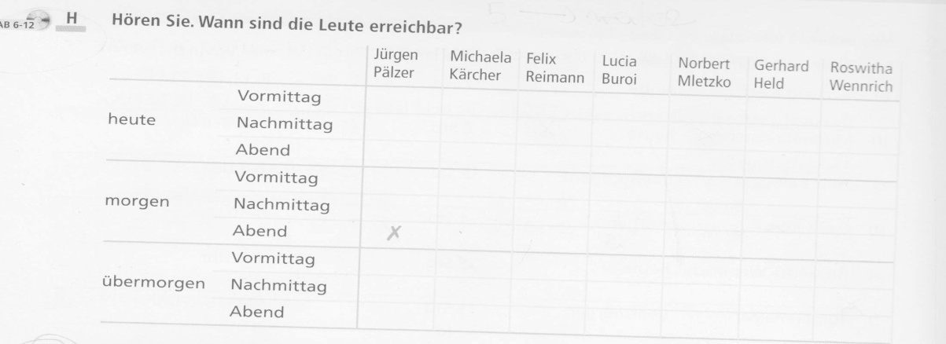

2.Ebene des Hörvestehens = Vestehen
- Sinnerfassung
- Gezielte Informationen entnehmen
- Wichtige Information und Zusammenfassung
- Ordnungsübungen
- Multiple- Choice
- Zeichnungen
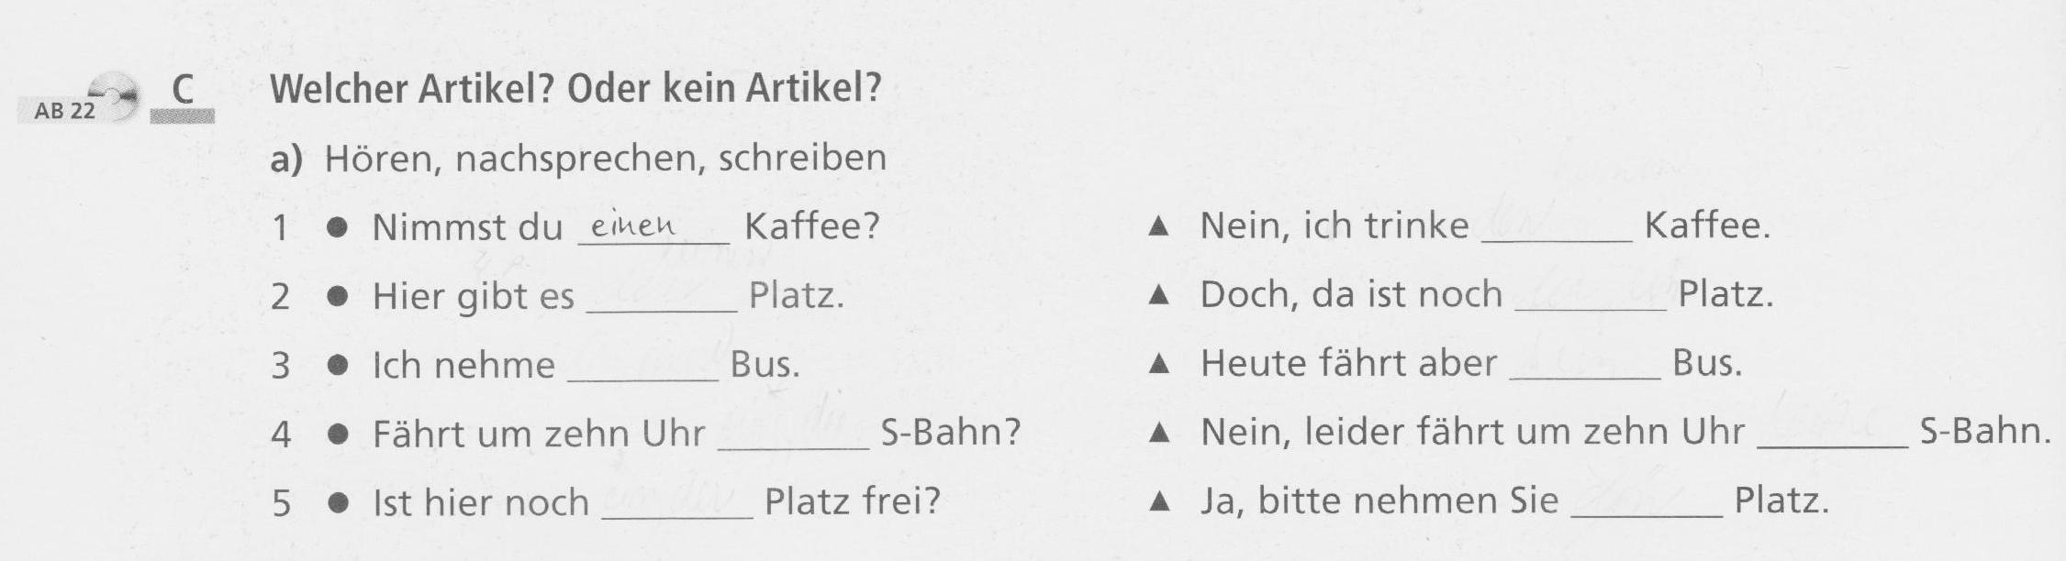
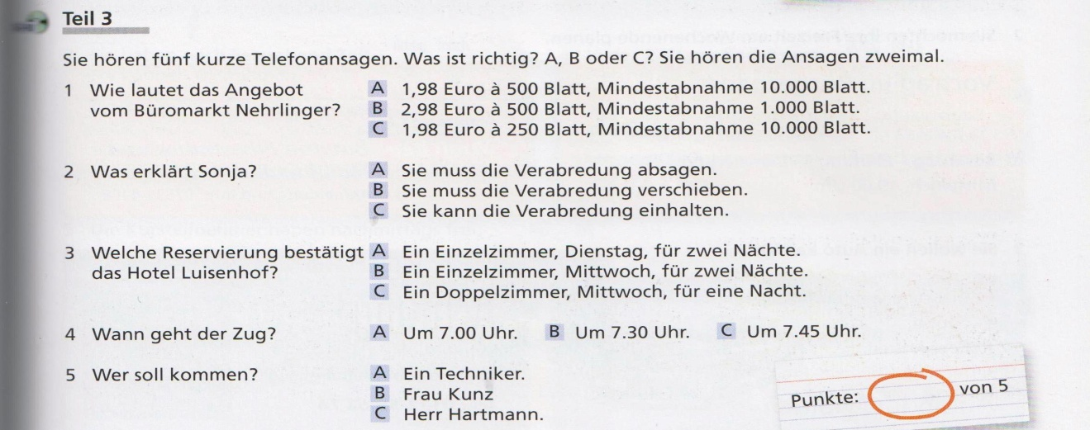
3. Ebene des Hörvestehens=Analytisches Verstehen
- Konzentration auf einzelne Aspekte des Textes
- Textabsicht
- Sprechermotivation
- Sprechereinstellung
= Zusammenfassung der Schlussfolgerungen

4. Ebene des Hörverstehens = Evaluation
- Eine persönliche und wertende Stellungnahme zum Hörtext
- Konzentration auf den Inhalt oder auf dem Sprechen
- Angemessene sprachliche und außersprachliche Reaktion
- Das Gehörte mit eigenen Erfahrungen und Wertvorstellungen verknüpfen
- Eine komplexe Auseinandersetzung mit dem Text

Literaturverzeichnis
JANÍKOVÁ, Věra. Didaktik des Unterrichts Deutsch als Fremdsprache: Eine Einführung. Brno: Masarykova univerzita, 2010. 175 s. ISBN 978-80-210-5035-8
DAHLHAUS, Barbara. Fertigkeit Hören. 7. Dr. Berlin: Langenscheidt, 2004. ISBN 978-346-8496-752.

